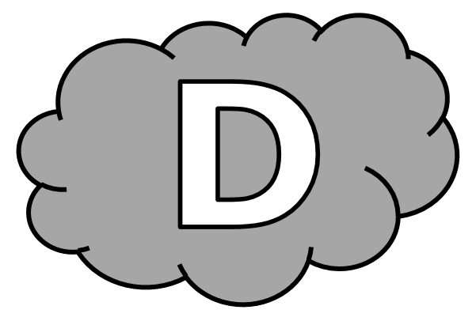
Dictée d’entraînement 1
Le .................................. donna l’.................................. de .................................. les ............................................ , et les ................................. se dressèrent dans une position ........................................... ....................................................... .
Dictée d’entraînement 2
Les ....................................... avaient l’air de ......................................... ........................................... : leur ........................................ était tout ........................................ ....................................................... !
Dictée d’entraînement 3
À vue d’................................ , la ..................................................... était ........................................... . Le ............................................... , fier de ses bêtes, s’....................................... pour saluer les .......................................................... .
Dictées flashs - Liste 21 Prénom : ...................................................

Dictée bilan
Sur l’.................................. du ............................................... , les deux ...................................................... ............................................ les .............................................. ............... ................................... applaudis. Je n’en ..................................... pas mes .............................. : ils ....................................... ........... ........................................ , ...................................... ............. ................................................. avec une ............................................ .......................................... . Ils ................................................ la tête de l’eau ................. ................................................ en ......................................... ................................................. en donnant l’impression de ......................................... ......................................................... . Après chaque figure, ils ................................................... une récompense que leur .................................. leur maître. ................................ .......................................................... ballet aquatique !
Compétence | Dans le texte | Réussite
Je sais écrire les mots de la liste. | 12
Je sais faire les accords dans le groupe nominal. | 6
Je sais faire les accords entre le verbe et le sujet. | 11
Je sais écrire les homophones grammaticaux. | 4

Dictées flashs - Liste 21

Dictée d’entraînement 1
Pendant la dictée, cherche et recopie les bons mots :
verticale - spectateurs - dresseur - parfaite - saluer

Le ........................................... donna l’ordre de .................................... les ............................................... , et les lions se dressèrent dans une position .......................................... ................................................... .

Dictées flashs - Liste 21

Dictée d’entraînement 2
Pendant la dictée, cherche et recopie les bons mots :
s’amuser - fantastique - dauphins - follement - numéro

Les ................................................. avaient l’air de ........................................ .................................................. : leur ........................................ était tout simplement ......................................... !
Dictées flashs - Liste 21

Dictée d’entraînement 3
Pendant la dictée, cherche et recopie les bons mots :
dresseur - saluer - synchronisation - spectateurs - parfaite

À vue d’œil, la .................................................. était ................................. . Le ........................................... , fier de ses bêtes, s’inclina pour ................................. les ..................................... .

Dictées flashs - Liste 21

Dictée bilan
Pendant la dictée, cherche et recopie les bons mots :
spectateurs - dresseur - s’amuser - fantastique - yeux - verticale - follement - saluèrent
Sur l’ordre du ..................................... , les deux dauphins ........................................ les ........................................... et furent applaudis. Je n’en croyais pas mes ............................. : ils allaient et venaient, sautaient et retombaient avec une synchronisation parfaite. Ils sortaient la tête de l’eau et avançaient en position .................................... en donnant l’impression de .................................... ....................................... . Après chaque figure, ils réclamaient une récompense que leur lançait leur maître. Quel ......................................... ballet aquatique !

